Звіт з лабораторної роботи №2 з предмету «Основи програмування»

Організація розгалужених процесів

Виконала Головач Варвара Олександрівна, студент групи ІП-01

Варіант № 21

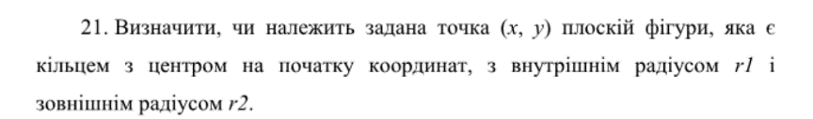

**Коди програм:**

1. Мова C++

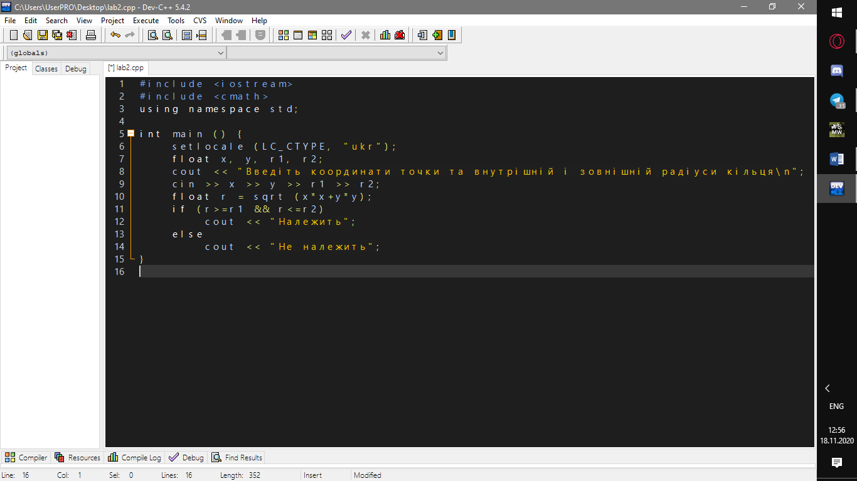

2. Мова Python

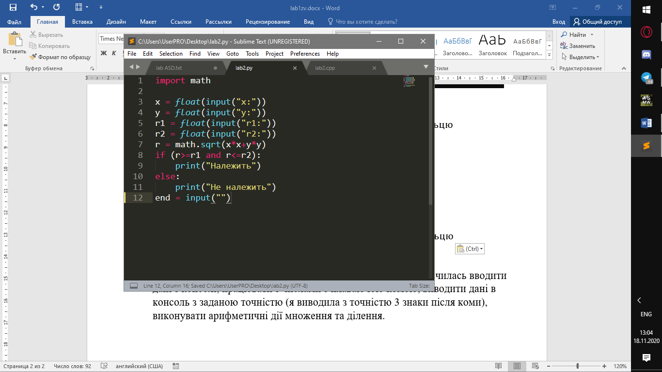

**Результати виконання програм:**

1. Мова С++

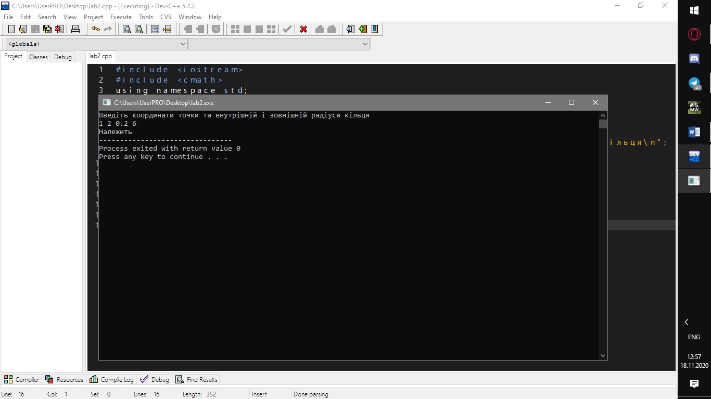

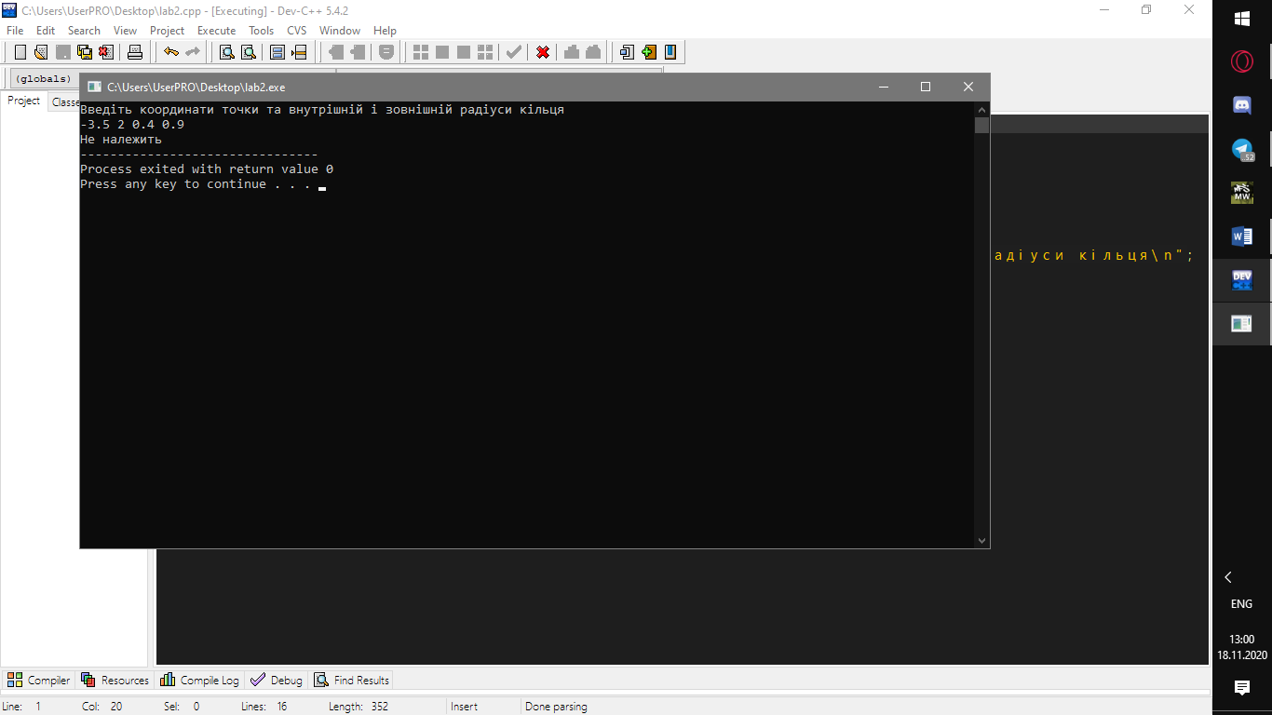

2. Мова Python

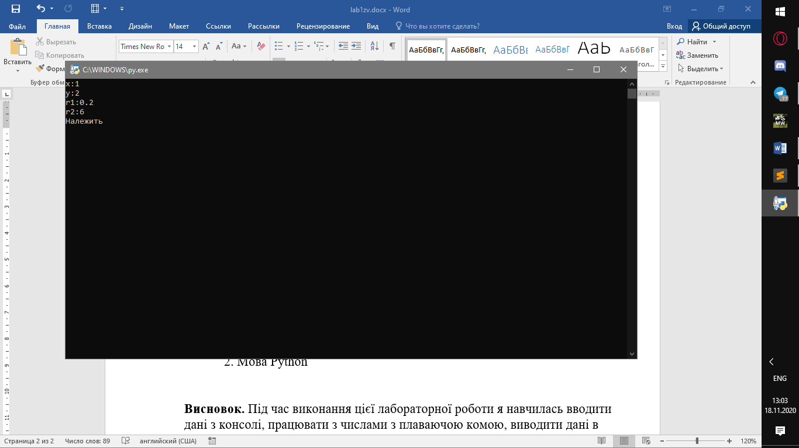

$$0,2<\sqrt{1^{2}+2^{2}}<6, отже, точка належить кільцю$$

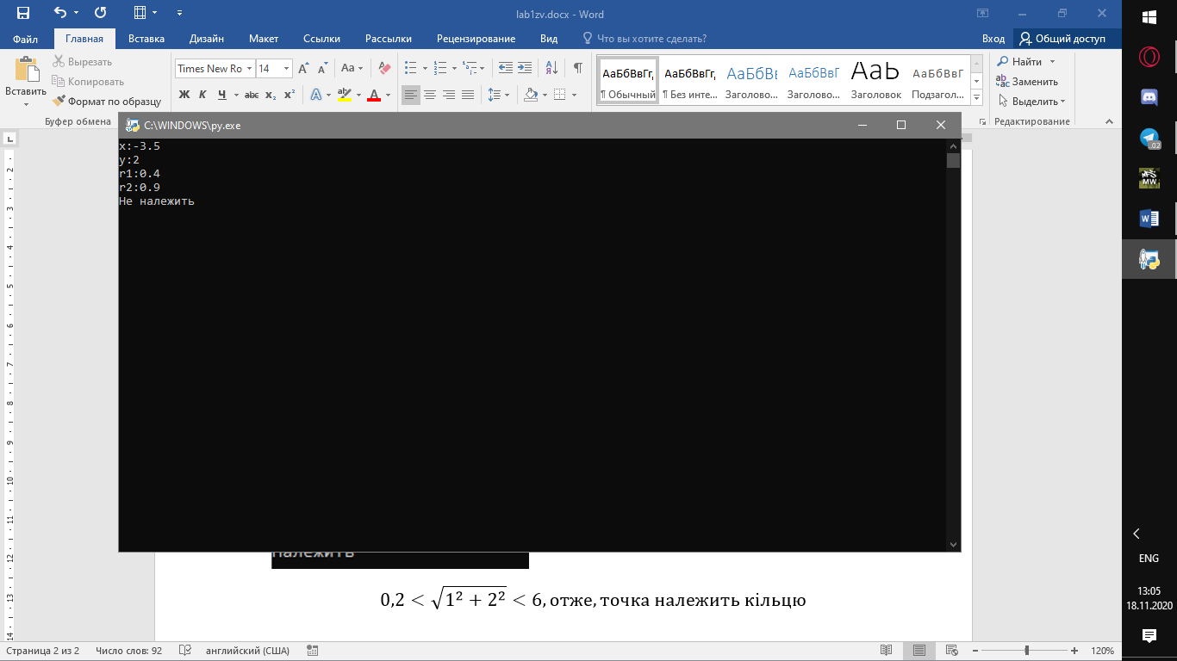

$$Умова 0.4<\sqrt{{\left(-3.5\right)}^{2}+2^{2}}<0.9$$

$$не виконується, отже, точка не належить кільцю$$

**Висновок.** Під час виконання цієї лабораторної роботи я навчилась використовувати альтернативну форму вибору на прикладі задачі про визначення належності точки з заданими координатами кільцю, а також використовувати вбудовану функцію знаходження квадратного кореня у мовах С++ та Python.